, DATOS DEL INFORME
Mes de Análisis: Junio Año: 2018
RESPONSABLES
Nombre: ___ JENNIFER PRIETO__ Cargo o No. Contrato: ___266 de 2018_____ Firma: _______________________________
Nombre: VIVIANA REYES Cargo o No. Contrato: Profesional especializado Firma: _______________________________
Nombre: MÓNICA LILIANA ROJAS Cargo o No. Contrato: _ 263 de 2018_____ Firma: ________________________________

Señale con una X el Servicio:

Recolección, Barrido y Limpieza: _______ Residuos Hospitalarios: __X___

SEGUIMIENTO AVANCE PLAN DE SUPERVISION Y CONTROL DEL SERVICIO
COMPONENTES DE SUPERVISIÓN Y CONTROL | AVANCE ACTIVIDADES PARA LA SUPERVISIÓN Y CONTROL
Seguimiento a la prestación del servicio en los componentes técnico - operativo, ambiental, sanitario, calidad, seguridad y salud en el trabajo, operaciones e infraestructura. | - Revisión del informe mensual de la interventoría para análisis de los resultados de verificación, seguimiento y control del componente de RECOLECCIÓN Y TRANSPORTE del servicio de residuos hospitalarios. Cuando amerite se realizará visita de campo administrativa o de campo.  - Total de residuos recolectados en junio de 2018:  Tabla 1 Residuos Recolectados y Transportados junio 2017 a junio 2018  [Fuente: Fuente UAESP]  Residuos Biosanitarios: Durante el mes de junio de 2018, el concesionario reportó la recolección y transporte de un total de 957.207 kilogramos de residuos biosanitarios. Se observa que la localidad que genera la mayor cantidad de dichos residuos es Chapinero (151.029 kg), seguida por Usaquén (140.202 kg) y Teusaquillo (128.090 kg). Así mismo, la localidad que presenta la menor generación de residuos biosanitarios es Sumapaz (114 kg) y Usme (2.738 kg) aspecto que se mantiene a lo largo del año en curso, estos resultados en comparación con la generación de residuos en el mismo mes del año 2017, evidencia un incremento de 6,49% teniendo en cuenta que para el año 2017 se generaron 895.063 kilogramos de residuos biosanitarios y la localidad que sigue generando la mayor cantidad de residuos año tras año es Chapinero con un incremento de generación del 4,37% con respecto al año anterior. Por otro lado, la localidad que sigue generando menor cantidad de residuos para los dos años sigue siendo la localidad de Usme y para el año 2018 la localidad de Sumapaz, teniendo en cuenta que a partir de mes de noviembre de 2017 esta localidad se viene reportando en los informes mensuales de Ecocapital. Ver Tabla No. 2  Residuos Anatomopatológicos: Para el caso de los residuos anatomopatológicos, se recogen y transportan un total de 151.523 kilogramos. Se observa que la localidad que genera la mayor cantidad de dichos residuos es Usaquén (31.228 kg), seguida de la localidad de Chapinero (24.017 kg). En el mismo mes del año 2017 se recogieron y transportaron 148.324 Kg por ende en el año 2018 se presentó un aumento del 2,11% en la generación de este residuo, la localidad de Usaquén presentó un aumento del 11,93% con respecto al año anterior y la localidad de Chapinero presentó una disminución en la generación de residuos de 0,45% para el presente año.  Residuos Cortopunzantes: Se recoge un total de 28.807 kg de residuos cortopunzantes en el mes de junio de 2018, siendo Usaquén la localidad que más los genera (4.916 kg), seguida de Chapinero (4.417 kg). Respecto al año anterior se presenta un aumento del 2,17% de producción este tipo de residuo y las localidades que siguen generando la mayor cantidad año tras año son Usaquén y Chapinero.  Residuos Animales: Por último, se reporta la recolección y transporte de un total de 12.144 kg de residuos animales, siendo Teusaquillo la localidad que más genera este tipo de residuos (7.332 kg) que corresponde al 60,37% del total producidos en toda la ciudad. En el año 2017 se reportó la recolección y transporte de 13.042 Kg de residuos, lo que representa una disminución en la generación para el presente año del 6,89%.  Por lo anterior, la gráfica describe un comportamiento similar para los dos periodos de estudio, respecto a la generación de residuos animales, este tipo de residuos fue el que presentó una disminución en la generación para el presente año, para los residuos biosanitarios, anatomopatológicos y cortopunzantes, se evidencia aumento para el presente año con respecto al anterior siendo los residuos biosanitarios los de mayor incremento en su generación correspondiente a 6,49%.  Tabla 2 Total de residuos recolectados y transportados (kg) / Localidad  [Fuente: Informe mensual UT Ecocapital]  - Actividades reportadas por la interventoría  Debido a la diferencia de tiempos de entrega conforme a los establecidos dentro del procedimiento de supervisión y control de la Subdirección de Recolección, Barrido y Limpieza y a los concretados contractualmente en el contrato de interventoría 401 de 2018, para el presente informe no se realiza abarcamiento de los reportes realizados por la interventoría.  - Novedades del periodo  Total de usuarios: Se atendieron en el periodo un total de 17. 418 usuarios.  Total de residuos dispuestos en el Relleno Sanitario Doña Juana: Se transportaron al relleno sanitario un total de 917.540 Kg de residuos biosanitarios desactivados mediante esterilización en Autoclave. No se dispusieron residuos de cenizas producto del proceso de termodestrucción durante el periodo. Esta información es corroborada con la certificación expedida por la Interventoría del Relleno Sanitario de Doña Juana (RSDJ) Inter DJ.  Ver descripción general y análisis de la prestación del servicio.  - Viajes efectuados  La información del período se encuentra en el reporte de número de viajes efectuados en mayo de 2018, para esta información y del componente de recolección y transporte remitirse a la sección de ESTADÍSTICAS DEL SERVICIO ¹.  - Inventario de disponibilidad de canastillas  El concesionario remite el inventario de canastillas dispuestas para el servicio durante lo transcurrido del año:  Tabla 3 Inventario de canastillas  [Fuente: Informe mensual UT Ecocapital]
  Año | Categoría | Biosanitarios (kg) | Anatomopatológicos (kg) | Cortopunzante (kg) | Animal (kg)
  Jun-17 | GP | 550.212 | 100.056 | 13.613 | 8
  Jun-17 | MP | 148.480 | 24.736 | 4.467 | 8.365
  Jun-17 | PP | 101.176 | 18.538 | 3.658 | 268
  Jun-17 | MA | 33.300 | 3.031 | 1.502 | 1.853
  Jun-17 | MB | 23.339 | 1.010 | 1.555 | 282
  Jun-17 | MC | 38.556 | 953 | 3.386 | 2.266
  Jun-18 | GP | 609.240 | 107.059 | 13.533 | 29
  Jun-18 | MP | 158.598 | 27.126 | 4.200 | 8.954
  Jun-18 | PP | 97.949 | 13.055 | 3.673 | 348
  Jun-18 | MA | 31.000 | 1.655 | 1.353 | 1.368
  Jun-18 | MB | 25.510 | 1.321 | 2.383 | 566
  Jun-18 | MC | 34.910 | 1.307 | 3.665 | 879
  Localidad | Junio / 2018
  Usaquén | 177.450
  Chapinero | 179.680
  Santafé | 9.511
  San Cristóbal | 70.444
  Usme | 2.950
  Tunjuelito | 23.931
  Bosa | 13.822
  Kennedy | 78.798
  Fontibón | 17.260
  Engativá | 37.038
  Suba | 153.682
  Barrios Unidos | 163.144
  Teusaquillo | 155.134
  Mártires | 97.364
  Antonio Nariño | 29.407
  Puente Aranda | 27.842
  Candelaria | 7.053
  Rafael Uribe | 39.749
  Ciudad Bolívar | 19.221
  Sumapaz | 117
  TOTAL | 1.275.755
  Periodo | Biosanitarios | Termodestrucción (Ana., Corto y Animal).
  Enero | 3.019 | 397
  Febrero | 3.018 | 386
  Marzo | 3.018 | 386
  Abril | 3.018 | 386
  Mayo | 3.253 | 396
  Junio | 3.253 | 396
- Revisión del informe mensual de la interventoría para análisis de los resultados de verificación, seguimiento y control de los componentes de BASE DE OPERACIONES, INFRAESTRUCTURA, ALMACENAMIENTO TEMPORAL Y TRATAMIENTO, del servicio de residuos hospitalarios. Cuando amerite se realizará visita de campo administrativa o de campo.

El seguimiento operativo desde el área de mantenimiento, equipos y maquinarias e infraestructura se basa principalmente en los reportes realizados por parte de la interventoría de residuos hospitalarios, así como visitas a la base de operaciones al concesionario UT Ecocapital.
EQUIPOS DE OPERACIÓN – TRATAMIENTO
Dentro de la base de operaciones del concesionario cuenta con dos autoclaves implementadas en el proceso de tratamiento por esterilización con calor húmedo de alta eficiencia con capacidad de 1.100 kg/ciclo de residuos biosanitarios, como equipos auxiliares a dicho proceso de tratamiento se cuenta con dos calderas de alto rendimiento, dos compresores y una torre de control de olores.
El seguimiento a estos equipos se verá reflejado en la articulación con la nueva interventoría de Residuos Hospitalarios, Compañía Técnica de Proyectos, CPT S.A., solicitud realizada por la Unidad de carácter detallada en la mesa de trabajo (preoperativa de mantenimiento y equipos) del 30 de mayo. Este componente no se realizaba seguimiento desde el contrato 159 de 2014 por lo cual se tomaba como insumo lo informado por el concesionario.
Otros equipos: De igual forma el seguimiento a los equipos utilizados en el proceso, se dio alcance a la solicitud realizada por la Unidad, esto abarca a los vehículos montacargas, sistema de lavado, cuarto frio.
INFRAESTRUCTURA
Desde el componente de infraestructura se enfocaba desde los reportes informes mensuales realizados por parte del Consorcio Inter Capital, así como las mejoras que reporta el concesionario en los informes operativos. De acuerdo con lo solicitado al Consorcio CPT, se encuentra a la espera de la reactivación del Orfeo para brindar seguimiento al cumplimiento del compromiso de ampliar la metodología aplicada para este componente y así brindar aprobación de esta.

Conforme a las solicitudes realizadas la Unidad en la reunión celebrada el 30 de mayo con la interventoría, cuyo cumplimiento del avance se vería reflejado en el informe mensual de junio por parte de CPT y debido a la diferencia de tiempos de entrega conforme a los establecidos dentro del procedimiento de supervisión y control de la Subdirección de Recolección, Barrido y Limpieza y a los concretados contractualmente en el contrato de interventoría 401 de 2018, no se realiza análisis correspondientes del estado y acciones de mejora de los componentes de BASE DE OPERACIONES, INFRAESTRUCTURA, ALMACENAMIENTO TEMPORAL Y TRATAMIENTO.

- Revisión semestral de los resultados de la verificación, seguimiento y control de los componentes de COMPONENTE DE SEGURIDAD Y SALUD EN EL TRABAJO Y LICENCIA AMBIENTAL del servicio de residuos hospitalarios. Cuando se realizará visita de campo administrativa o de campo.

Componente Ambiental:

- Gestiones realizadas por la Unidad:

En el mes de abril la Unidad realizó visita de inspección integral de seguimiento a la base de operaciones y se verificaron los siguientes aspectos:

Se solicitó al concesionario el informe de auditoría a proveedores externos que realizan tratamiento de termodestrucción controlada (Prosarc y Tecniamsa), Ecocapital informó que la última visita de auditoría realizada al aliado Prosarc se hizo el 27 de diciembre de 2017, en dicha auditoría se realizó validación de los pendientes resultantes de la auditoría anterior realizada el 29 de septiembre de 2017; de forma general en la última visita se evidencia en el informe que quedaron pendientes los resultados de dioxinas y furanos, se observa registros de calibración recientes y registros de verificación, se presenta el cronograma de capacitaciones, informe a la autoridad referente al plan de gestión de residuos el pasado 29 de agosto de ante la CAR.
En la visita realizada al aliado Tecniamsa, dentro de los aspectos más importantes en el informe no se logró evidenciar cumplimiento de temperatura de los contenedores, se observó que no se están utilizando los EPPs en algunos trabajadores y por otro lado, se evidencia la realización de control de roedores mediante fumigación.
Se evidenciaron las siguientes no conformidades:
- Cumplimiento de la temperatura de almacenamiento de residuos anatomopatológicos.
- Control microbiológico para el contenedor No. 2.
- Registro de temperatura de 297°C para el horno incinerador, registrando ascenso de temperatura.
- No se evidenció funcionamiento en el monitoreo continuo de material particulado.
- No se presentó manual de operaciones y programa de mantenimiento del horno rotatorio.
- No se observaron soportes de cumplimiento de dioxinas y furanos dentro de la base documental del proveedor.
Estas no conformidades mencionadas anteriormente, se presentan desde la visita realizada el 29 de septiembre de 2017, donde Ecocapital solicitó mediante correo electrónico los soportes que quedaron pendientes en la visita para poder validar el cumplimiento, por lo tanto no se evidencian planes de acción al respecto por parte de Tecniamsa.
Ecocapital presenta informe de evidencia que fue enviado a la Secretaría Distrital de Ambiente referente a la remisión detallada de elevación de la chimenea de 150 BHP, donde se demuestra el cumplimiento de la solicitud realizada por esta entidad.

En el mes de junio, la Unidad realizó visita de inspección integral de seguimiento a la base de operaciones y se realiza revisión documental en los siguientes aspectos:
- Se solicita al concesionario el plan de trabajo establecido, producto de la socialización del diagnóstico de la Norma 14001 de 2015 el cual se encuentra publicado en la oficina ambiental y es explicado por la responsable, se acuerda que el concesionario lo enviará el día 4 de julio el plan de trabajo.
- Se solicita al concesionario los cambios realizados en las trampas de control de roedores, según lo manifestado en el informe de gestión ambiental del mes de abril, el concesionario manifiesta que realizó el diagnóstico donde se evaluó la reubicación, también se hizo cambio de señalización debido a la cristalización de los acrílicos por condiciones climáticas, estas trampas se redistribuyeron en el piso de la base de operaciones y se quitaron las que se encontraban en la parte del techo debido a que no cumplían ninguna función en ese lugar, dado que los roedores no transitan por esos lugares. El concesionario presenta como evidencia el informe de Fumi Young donde se evidencia el servicio de desinfectación en lugares indicados y control de roedores, se evidencia la colocación de acrílicos y cambio de cajas el día 12 de mayo de 2018.
- Con respecto al cronograma ambiental, el concesionario informa que se ha incluido en cada informe con todas las actividades realizadas y el indicador relacionado con avance del cronograma, se revisaron los indicadores relacionados con el consumo de recursos y se evidencia que se realizaron los respectivos ajustes dejando todos en la misma unidad de medida.
- En cuanto a la remisión del informe de emisiones realizado a la Secretaría Distrital de Ambiente en el mes de febrero por parte del concesionario y su respectivo pago para estudio, este se encuentra a la espera de la respuesta por parte de la SDA, dentro del informe se incluyen la calibración en tema de oxígeno a la caldera y elevación de 2 metros de altura, el concesionario manifiesta que si la SDA no da respuesta, se intervendrá la caldera teniendo en cuenta que se van a cumplir en el mes de julio los 6 meses para el estudio isocinético, por otro lado el concesionario presenta remisión de estudio de emisiones a la SDA para determinación de Óxidos de Nitrógeno, dando cumplimiento a lo establecido en la Resolución 6982 de 2011.
- Se solicita las medidas correctivas pertinentes respecto a los resultados de los análisis de superficies del primer trimestre del año, el concesionario presenta informe del proveedor Fumi Young con relación a la limpieza y desinfección de tanques y menciona que el día 14 de abril se realizó dicha desinfección con Hipoclorito de Sodio al 5% al tanque de 60 metros, el concesionario se encuentra a la espera de los próximos resultados de análisis y en caso de que no salgan favorables, entrarían a revisar que es lo que influye en el resultado para tomar las medidas correctivas.
- El concesionario manifiesta que la visita de auditoría se realizó a Prosarc en el mes de mayo, pero la evidencia física de la lista de cheque producto de la visita, no se encuentra debido a que se envió a Prosarc para validación y firmas, así que quedó como compromiso por parte del concesionario, enviar dicha lista dentro del informe correspondiente en el mes de julio. En cuanto a la visita realizada a Tecniamsa, el concesionario informa que se programará visita en el mes de julio.
El 26 de junio de 2018, se emite oficio a la CAR con radicado No. 20182000119121 reiterando la solicitud de información acerca de la culminación del proceso de actualización del Plan de Ordenamiento y Manejo de la Cuenca del Río Bogotá (POMCA), con el fin de determinar la afectación directa a los límites y coordenadas de la Ronda del Río Bogotá y la Zona de Manejo y Preservación Ambiental acogidas mediante el Acuerdo CAR 17 del 08 de julio de 2009.

- Gestiones realizadas por la interventoría:

En el mes de mayo de 2018, la interventoría realizó tres visitas a la base de operaciones, conformada por una visita de inspección de ruta y dos a la base de operaciones donde se realizó recorrido y revisión documental.

Por otro lado, interventoría realizó la revisión documental a la base de operaciones se identificaron las siguientes deficiencias:
- Las fichas de manejo se encuentran desactualizadas y dicha actualización se encuentra contemplada en el plan de trabajo del sistema de gestión integral para el mes de junio, aspecto que se tiene en cuenta para realizar el seguimiento.
- Se evidencia estudio de emisiones atmosféricas (monitoreo de chimeneas – óxidos de nitrógeno) para las calderas de 80 y 150 BHP, el estudio para la caldera de 80 BPH con máxima emisión permitida de 200 mg/m³ arroja un resultado en la medición es 233,02 mg/m³. El concesionario plantea incrementar la altura de la chimenea en 2 m, pasando de 19m a 21.5m, por lo tanto, se encuentra a la espera del pronunciamiento la autorización de la SDA.
- La disposición de lodos para celda de seguridad tiene una frecuencia mensual según lo consignado en las fichas de manejo ambiental. Se evidencia certificado de entrega de lodos a Prosarc del mes de febrero y abril de 2018 (45Kg) para el proceso de termodestrucción. Se solicita por parte de la interventoría revisar la frecuencia de esta actividad en las fichas de manejo ambiental.
- Se evidencia informe de sonometría de septiembre de 2017, realizado con la empresa ARL Liberty para el área de salud ocupacional, estas pruebas se realizan de forma anual pero las fichas de manejo ambiental indican que debe realizarse cada 6 meses.
- En la inspección en base de operaciones, se recomienda reubicar la camilla que se encuentra en el área de mantenimiento obstaculizada por el rack de llantas y etiquetar los recipientes de disposición de aceites usados y de gases del montacargas.

Componente SST
- Gestiones realizadas por la Unidad
El 26 de febrero de 2018, la Unidad emitió oficio con el No. Radicado 20182000030151 de reiteración del envío del plan de supervisión a través del cual se haría seguimiento al concesionario, respecto a las acciones realizadas en el marco de la implementación de las fases 1 y 2, estipuladas en la Resolución 1111 de 2017 referente al sistema de seguridad y salud en el trabajo.
En la visita realizada en el mes de abril, se evidencia personal sin los EPPs requeridos para el ingreso a la base de operaciones, tampoco el acompañamiento de la persona encargada de la supervisión, por lo tanto se hace la observación al concesionario ya que todo personal que ingrese a la planta, debe portar lo elementos de protección requeridos al igual que el esquema de vacunas, de modo que dicha observación queda como hallazgo en la visita realizada por la Unidad.
Realizando el recorrido por la base, se evidencian repisa para material y andamio desarmado frente a los contadores de luz y planta eléctrica obstaculizando el paso, no cuentan con cintas de seguridad ni señalización. El concesionario menciona que estos elementos se encuentran dispuestos allí mientras las canastillas son evacuadas de la bodega No. 3.
Respecto al orden y aseo se evidenció lo siguiente:
- residuos metálicos almacenados en la zona de calderas, por otro lado el cuarto de sustancias…
- almacenamiento de aceites usados sin demarcar.
- No se evidencia el kit de seguridad
- La caja de almacenamiento del extintor ubicado en la parte externa de la zona de almacenamiento temporal de residuos, se encuentra en condiciones de deterioro (vidrio roto, contenedor roto)
En lo referente al cambio de EPPs, el personal de SST del concesionario menciona que se realiza de manera mensual.
En el mes de junio de 2018, la Unidad la Unidad realizó visita de inspección integral de seguimiento a la base de operaciones, en la visita se evidencia el informe de SG-SST en cumplimiento a la Resolución 1111 de 2017, realizada mediante la firma consultora Out Safety SAS en la cual se evidencian los siguientes resultados:
La identificación de un SG-SST bastante avanzado y maduro donde el personal a cargo cuenta con amplio conocimiento, brindando mayor seguridad frente al desarrollo de las actividades, evidenciando el uso de los elementos de protección personal.
Se analizará el informe de diagnóstico realizado a partir de la aplicación de la Resolución 1111 de 2017, remitido por UT Ecocapital y de acuerdo con el resultado del análisis encontrado, se remitirá a la interventoría para su seguimiento y control.

Por otro lado, realizando la verificación de los botiquines de primeros auxilios de los vehículos, se evidencia un hallazgo debido a que estos no contaban con los elementos mínimos como tijeras y guantes, algunos botiquines no se encontraron en buenas condiciones y adicionalmente contenían algunos antisépticos vencidos y/o derramados sobre los demás elementos, se encontraron bajalenguas sucios, isopos de madera rotos y sucios y gasas abiertas y sucias; ante esto la Unidad informó que los botiquines se encontraban en mal estado por lo tanto, se debían realizar cambios de sus elementos al igual que el estuche ya que se evidencia el deterioro y falta de limpieza, al respecto el concesionario mencionó el interés de realizar cambio de los elementos e implementar estuches plásticos resistentes.

- Gestiones realizadas por la interventoría
En el mes de enero de 2018, la interventoría verifica el formato interno de autoevaluación del SGSST, donde evidencia la implementación del sistema con base a la Resolución 1111 de 2017 y la 1072 de 2017, esta evaluación se realizó con el acompañamiento de la ARL dando como porcentaje de cumplimiento el 95% en la implementación.
El 28 de marzo de 2017, la interventoría ha adelantado acciones de seguimiento al concesionario en el marco de la implementación de las fases relacionadas con los estándares mínimos para la implementación del sistema de gestión de seguridad y salud en el trabajo, a través del informe mensual de gestión allegado por el concesionario
En el mes de abril, se presentaron 5 deficiencias relacionadas con el no uso de elementos de protección individual, dotación en mal estado, seguido de operación sin fugas, botiquín en buen estado y operación sin riesgo. Estos resultados se presentan principalmente en la jornada nocturna en un 67%.
En el mes de mayo, se realizó interventoría al transporte, recolección y tratamiento de residuos, se han identificado, valorado y determinado controles para peligros presentes en el desarrollo de las actividades como son: biológicos, biomecánicos, accidentes de tránsito, locativos, eléctricos, mecánicos, públicos, tecnológicos, fenómenos naturales, físicos, psicosocial y químicos.

Se llevaron a cabo capacitaciones al personal de la interventoría sobre pausas activas, ahorro y uso eficiente de recursos naturales y manejo de Word y Excel.

Se realizó la supervisión en campo por parte de la interventoría, en las verificaciones en ruta realizadas, se identificaron 105 fallas relacionadas con 6 ítems de los 9 correspondientes a los aspectos ambientales, sanitarios y de seguridad y salud en el trabajo. El 74% de las fallas (78 fallas) de las fallas identificadas, se presentan en jornada diurna y el restante en la jornada nocturna. El 95% de las fallas identificadas (100 fallas) pertenecen al proceso de recolección, el 4% al proceso de transporte a disposición final y el restante a transporte a base.

Las fallas con mayor impacto en el componente ambiental, sanitario y de seguridad y salud en el trabajo, están relacionados con operación sin riesgo con un 86% seguido de equipo de prevención y seguridad con un 4%. Las operaciones sin riesgo hacen referencia a aspectos como traslado manual de bolsas, traslado de residuos con contacto al cuerpo, arrastre de residuos, cargue manual de residuos al furgón, compactación manual de residuos, trasvase de residuos, riesgo de caídas de canastillas, riesgo en vía pública y diseminación de residuos, entre otros.

Las operaciones con riesgo más reportadas fueron las de riesgo en la vía pública (32%), cargue manual de residuos al furgón (21%), compactación manual de residuos (15%), traslado manual de bolsas usuario a usuario (11%) y trasvase de residuos (10%).

El número de fallas identificadas en la supervisión en ruta para el componente ambiental, sanitario y de SST en el mes de mayo, se incrementó con respecto al mes de abril, pasando de 2% al 10%. Por lo anterior, los esfuerzos del concesionario para reducir las fallas identificadas se deben enfocar en reducir el riesgo en vía pública y reforzar las buenas prácticas en la actividad de recolección.

En el mes de junio se continúa con el proceso de interventoría al transporte, recolección y tratamiento de residuos, se realizaron las siguientes capacitaciones al personal de la interventoría:

- Prevención consumo de tabaco, celebración del día mundial sin tabaco con asistencia de 13 personas.
- Seguridad vial peatones, reporte de accidentes de tránsito con asistencia de 15 personas.
- Manejo de Power Point con asistencia de 10 personas.

Realizando la revisión documental en base de operaciones en aspectos de seguridad y salud en el trabajo, se identificaron 7 fallas y 1 falla en la inspección al PAU. Las fallas de SST se relacionan con el cumplimiento de:

- Plan anual de seguridad y salud en el trabajo
- Plazo para las investigaciones de incidentes
- Reuniones del comité de convivencia laboral
- Aplicación de baterías de riesgo psicosocial
- Actualización e implementación del plan estratégico
- Reinducciones semestrales de acuerdo a la Resolución 265 de 2012
- Auditorías semestrales al plan de emergencias y contingencias.
Todas las fallas anteriormente reportadas se encuentran abiertas, el concesionario no ha reportado las acciones para su cierre.

Por otro lado, las deficiencias identificadas corresponden a la visita al PAU y documental de SST. Las deficiencias identificadas están relacionadas con:
- Inclusión de peligros y riesgos faltantes en la matriz de peligros y riesgos
- Seguimiento a las acciones resultantes de simulacros
- Firma del reglamento de higiene y seguridad por el representante legal vigente
- Actualización del profesiograma
- No se contempla en el plan de emergencia la amenaza de agotamiento de suministro de gas, ni los planos de evacuación del PAU
- Insuficiente señalización de evacuación en el PAU
- Plano de evacuación en el PAU, poco visible y claro.

En las verificaciones en ruta realizadas se identificaron 72 fallas relacionadas, el 58% (42 fallas) de las fallas identificadas, se presentan en jornada diurna y el restante en la jornada nocturna, el 81% de las fallas identificadas (58 fallas) pertenecen al proceso de recolección, el 19% restante corresponde al proceso de transporte a base.
Las fallas con mayor impacto están relacionadas con operación sin riesgo con un 58% seguido de equipo de prevención y seguridad con un 14%.

Las 5 operaciones con riesgo reportadas fueron:

- Trasvase de residuos (50%)
- Riesgo en vía pública (25%)
- Traslado manual de las bolsas usuario a usuario (9%)
- Cargue manual de residuos al furgón – carga excesiva (9%)
- Compactación manual de residuos (7%)

La interventoría sugiere al concesionario que los esfuerzos para reducir las fallas identificadas, se deben enfocar en reducir el riesgo en vía pública y reforzar las buenas prácticas en la recolección de:
- Peso máximo de cargue manual de residuos al furgón
- No compactación manual de residuos
- No trasvase de residuos

De igual manera, el concesionario debe garantizar su cumplimiento y dar cierre lo antes posible a las fallas identificadas durante el mes de junio.

Analizar y evaluar la integralidad del servicio | - Desarrollo de reuniones de seguimiento preoperativas y de gestión social con la interventoría y operativas con la interventoría y el concesionario.  Para el presente periodo no se realizó reunión operativa debido a que el equipo de residuos hospitalarios se encontraba adelantando las respuestas a las observaciones producto del concurso de méritos UAESP-CM-02-2018. Ver sección REUNIONES RELACIONADAS CON SUPERVISIÓN Y CONTROL DEL SERVICIO.
Componente Administrativo y de PQRS | 10. Atender y dar respuesta oportuna a las peticiones, quejas y reclamos ingresadas por el Sistema Distrital de Quejas o Soluciones - SDQS, correo electrónico, Aplicativo de Gestión Documental ORFEO, requerimientos de los Entes de Control, Autoridades Ambientales o de Salud y aquellas puntuales designadas por el Subdirector.  Remitirse al ANEXO B. Relación de comunicaciones recibidas y emitidas durante el periodo.
Realizar seguimientos puntuales de la prestación del servicio. | 11. Seguimiento a la atención de eventos de arrojo de residuos hospitalarios infecciosos de origen desconocido.  Tabla 4. Arrojo residuos clandestinos  [Fuente: UAESP]
  Nombre Localidad / Ubicación | SIRE / Fecha | Solicitud atendida | Observación
  Localidad de Teusaquillo, calle 33 con carrera 15. | No reporta, 08 de junio de 2018 | SI | Se realiza la recolección de 12.62 Kg de residuos biosanitarios en el vehículo TSN 612.
  Localidad de Kennedy, calle 40 sur con carrera 72 l. | SIRE 5006486,  25 de junio de 2018 | SI | Se realiza recolección de 0.23 kg de residuos cortopunzantes en el vehículo TSN 593.
(Utilice las filas que requiera, teniendo en cuenta las actividades programadas para el periodo de análisis)

REUNIONES RELACIONADAS CON SUPERVISIÓN Y CONTROL DEL SERVICIO
Fecha | Tema | Entidades participantes | Compromisos
07/06/2018 | Socialización metodológica al concesionario UT ECOCAPITAL | CPT S.A.  UT ECOCAPITAL  UAESP | Se adjunta acta de reunión y lista de asistencia.
08/06/2018 | Mesa Distrital de RESPEL | UAESP  SDA  SDS  IDIGER  SDG | Se adjunta acta de reunión, presentación realizada por SDA y lista de asistencia
22/06/2018 | Mesa interinstitucional de Residuos Hospitalarios | UAESP  SDS  UT Ecocapital | Se adjunta acta de reunión y lista de asistencia
25/07/2018 | Reunión operativa correspondiente al mes de junio, seguimiento de la prestación del servicio | UAESP  Ecocapital  CPT | Se adjunta acta de reunión y lista de asistencia

ESTADISTICAS DEL SERVICIO¹
- COMPONENTE TÉCNICO OPERATIVO
[
RECOLECCIÓN Y TRANSPORTE:

Gráfico 2 Residuos recolectados y transportados (toneladas) 2015, 2016, 2017, 2018
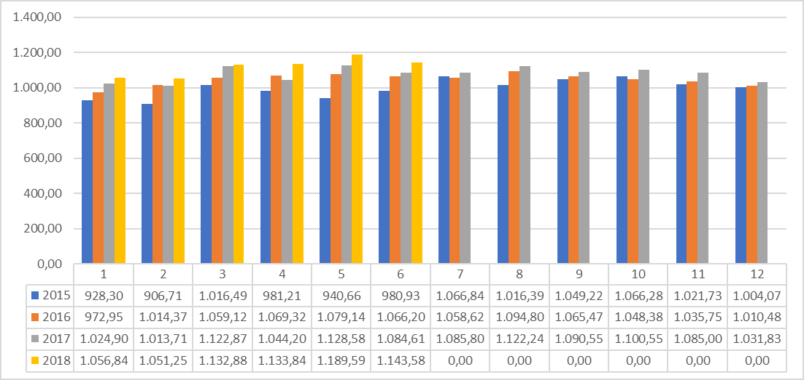
[Fuente: UAESP]

Tabla 14 Relación de usuarios atendidos durante el periodo según categorías de producción

CATEGORÍA DE USUARIO | Jun/18
GP | 67
MP | 116
PP | 402
Ma | 417
Mb | 1.054
Mc | 15.362
TOTAL USUARIOS | 17.418
*GP: Gran Productor, MP: Mediano Productor, PP: Pequeño productor, MA: Microproductor A, MB: Microproductor B, MC: Microproductor C
[Fuente: UAESP]

Gráfico 3 Distribución porcentual de usuarios activos atendidos durante el periodo junio 2018.
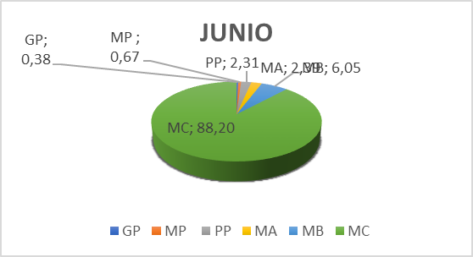
[Fuente: UAESP]

Tabla 5 Número de viajes efectuados durante el periodo
Mes | A Celda de Ordinarios Relleno Sanitario | A Planta de Incineración | A Relleno Sanitario Cenizas
Enero | 189 | 30 | 5
Febrero | Sin información | 30 | 0
Marzo | Sin información | 40 | 0
Abril | 138 | 45 | 1
Mayo | 156 | 31 | 1
Junio | 119 | 33 | 0
[Fuente: UAESP]

Tabla 6 Consolidado de residuos dispuestos en el RSDJ
Cantidad de residuos desactivados dispuestos en el Relleno Sanitario Doña Juana (t)* | Cantidad de cenizas dispuestas en el relleno sanitario Doña Juana (t)*
No reporta | 0
[Fuente: UAESP]

¹ Para el reporte de las cifras se tendrá en cuenta lo reportado en el período de análisis por el Operador o Prestador del Servicio. Para los componentes de Recolección, Barrido y Limpieza como mínimo se diligenciarán las tablas descritas anteriormente y podrán incluir las consideren en el marco de la Supervisión del Servicio. Para el Servicio Hospitalario se podrán incluir las tablas y cifras que se consideren en el marco de la Supervisión del servicio.

SEGUIMIENTO SOLICITUDES ACCION PREVENTIVA, CORRECTIVA Y DE MEJORA²
(Tipo: AC: Acción Correctiva AP: Acción Preventiva AM: Acción de Mejora)
OBSERVACIÓN O HALLAZGO | TIPO Y DESCRIPCIÓN DE LA ACCIÓN | DESCRIPCIÓN DE LA ACCIÓN | FECHA DE INICIO | FECHA FINAL | QUIEN SOLICITA LA ACCIÓN | ACCIONES DE SEGUIMIENTO POR PARTE DE LA UNIDAD
La inerventoría CPT S.A. en seguimiento al servicio, identifica que el generador OFTALMOLÓGICO Y LABORATORIO CLINICO ANDRADE COLCAN S.A. está siendo atendido por UT Ecocapital en jornada diurna. | SAC-TO-001 | La interventoría realiza apertura del requerimiento solicitando a Ecocapital ejecutar acciones correctivas, considerando que este usuario al ser gran generador debe ser atendido en jornada nocturna. | 13/06/2018 | ABIERTA | CPT S.A. | 13.06.2018 Mediante radicado UAESP 20187000208842 la interventoría realiza apertura del requerimiento, en espera de la respuesta del concesionario.
²Para el diligenciamiento de este numeral se debe tener en cuenta las acciones reportadas en los informes de las Interventorías de los Servicios y las solicitadas por la Unidad. Y para el caso de los convenios, se tendrá en cuenta las recomendaciones evidenciadas en las actas de reunión. En el presente formato se relacionaran todas las acciones que no han sido subsanadas del periodo actual o periodos anteriores.
SEGUIMIENTO AL PRODUCTO Y/O SERVICIO NO CONFORME³
IDENTIFICACIÓN DEL PRODUCTO Y/O SERVICIO NO CONFORME |  |  | TRATAMIENTO |  |  |  | ACIONES CORRECTIVAS O PREVENTIVAS ADELANTADAS POR EL PRESTADOR DEL SERVICIO O INTERVENTORIA | ACCIONES DE SEGUIMIENTO POR PARTE DE LA UNIDAD
FECHA  (dd/mm/aaaa) | PRODUCTO O SERVICIO | DESCRIPCIÓN DEL REQUISITO INCUMPLIDO | Reproceso | Concesión | Identificación para su no uso | después de su entrega |  | ACCIONES DE SEGUIMIENTO POR PARTE DE LA UNIDAD
³ Para el Producto y/o Servicio No Conforme, se debe terne en cuenta el Procedimiento adoptado en el Sistema Integrado de Gestión, en el Proceso de Evaluación, Control y Mejora

PQR CON RESPECTO AL SERVICIO
Debido a la diferencia de tiempos de entrega conforme a los establecidos dentro del procedimiento de supervisión y control de la Subdirección de Recolección, Barrido y Limpieza, a los concretados mediante la ejecución del contrato 186E de 2011 y a los establecidos contractualmente mediante el contrato de interventoría 401 de 2018, para el presente informe no se realiza análisis de las peticiones, quejas y reclamos por parte de los usuarios.

ANÁLISIS PQR DE MAYOR FRECUENCIA⁴

PQR de mayor frecuencia | Gestión realizada
⁴ Realizar un análisis de la atención de los PQR en el período del informe, tener en cuenta los Informes del Operador o Prestador del Servicio y los reportes del Sistema Distrital de Quejas y Reclamos –SDQS.
ANÁLISIS DE LA MEDICIÓN (INDICADORES)
Seguimiento a indicadores de Gestión Técnico - Operativa presentados durante el período
-Indicador de reducción de peso del residuo por incineración: peso en Kg de cenizas producto de la incineración / Peso en Kg de los residuos enviados a termodestrucción * 100. Resultado = 7,1%. Los datos reportados se encuentran dentro del rango establecido. Resolución 886/2004.

Tabla 7 Indicador de reducción de peso del residuo por incineración
Periodo | Valor
Enero | 7,6%
Febrero | 7,4%
Marzo | 7,9%
Abril | 7,2%
Mayo | 7,2 %
Junio | 7,1%
[Fuente: UAESP]

-Indicador de producción de residuos biosanitarios: peso kg de residuos / número de generadores por tipo / mes|

Gráfico 4 Indicador de producción de residuos biosanitarios / por categoría / mes
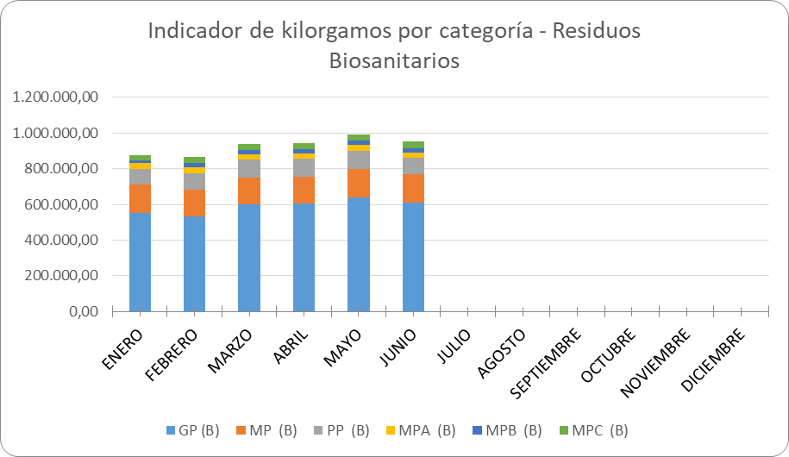
[Fuente: UAESP]

Gráfico 5 Indicador de producción de residuos anatomopatológicos / por categoría / mes
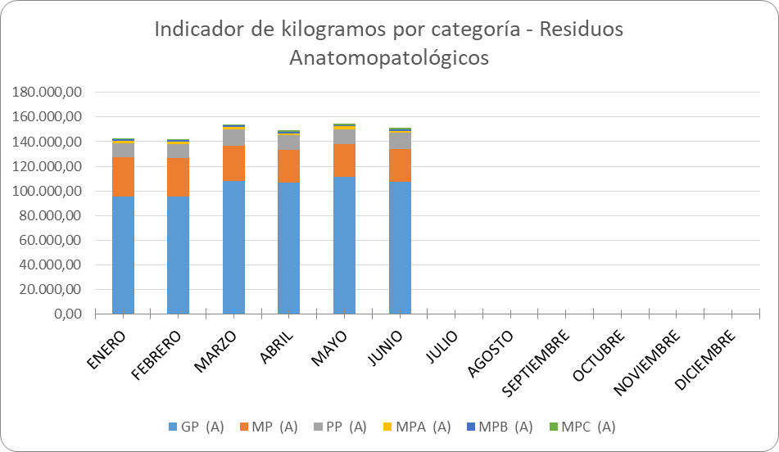
[Fuente: UAESP]
-Indicadores de accidentalidad:

Tabla 8 Comportamiento de los indicadores de accidentalidad 2018
Tipo de Riesgo | Ene | Feb | Mar | Abr | May | Jun
Accidentes de trabajo por riesgos biomecánicos | 0 | 0 | 0 | 0 | 0 | 0
Accidentes de trabajo por riesgos biológicos | 1% | 1% | 3% | 3% | 3% | 3%
Accidentes de trabajo por condiciones de seguridad | 2% | 1% | 2% | 2% | 2% | 2%
[Fuente: UAESP]

DESCRIPCIÓN GENERAL Y ANÁLISIS DE LA PRESTACION DELSERVICIO
Debido a la diferencia de tiempos de entrega conforme a los establecidos dentro del procedimiento de supervisión y control de la Subdirección de Recolección, Barrido y Limpieza, a los concretados mediante la ejecución del contrato 186E de 2011 y a los establecidos contractualmente mediante el contrato de interventoría 401 de 2018, para el presente informe no se realiza el debido informe de los componentes, dado que no se cuenta con los insumos necesarios para el análisis correspondiente.

Dentro de las acciones de mejoras solicitadas por la Unidad a la interventoría enfocadas a los componentes de mantenimiento, equipos e infraestructura, van enfocadas hacia el análisis de datos, actualizaciones de mejora en formatos de supervisión, así mismo abarcar la supervisión de equipos soporte al proceso de tratamiento de los residuos en la base de operaciones de UT Ecocapital.

Conforme a la mesa Distrital de RESPEL liderada por la Secretaría Distrital de Ambiente, que conforme al ejercicio realizado por parte SDS, SDA y UAESP por el cual se brindó información de las caracterizaciones de los residuos peligrosos abandonados en el Distrito Capital durante el año 2002 a mayo de 2018 se notifica a las entidades presentes que el residuo con mayor reportes en cantidad son los de Residuos Hospitalarios, por tal motivo y debido a la gran importancia se inicia procesos de articulación para el seguimiento de los responsables de estos arrojos y de igual manera imponer sanciones por parte de las autoridades competentes. A la presente se notifica la importancia de conocimiento de los tiempos de respuesta a las alertas por parte de todas las entidades, así como la responsabilidad de las autoridades competentes en materia de investigación de estos arrojos.

EVIDENCIAS DE LA EJECUCION DEL PLAN DE SUPERVISION Y CONTROL⁶
ANEXO A. Informes de visita administrativa y de campo (11 folios y 1 CD)
- Informe de visita a base de operaciones de UT Ecocapital. 21/06/2018
ANEXO B. Relación de actas de reuniones y listas de asistencia (22 folios).
- Socialización metodológica al concesionario UT ECOCAPITAL. CPT S.A. - UT ECOCAPITAL – UAESP. 07/06/2018
- Mesa Distrital de RESPEL. UAESP – SDA – SDS – IDIGER – SDG. 08/06/2018
- Mesa interinstitucional de Residuos Hospitalarios. UAESP – SDS - UT Ecocapital. 22/06/2018
- Reunión operativa correspondiente al mes de junio, seguimiento de la prestación del servicio. UAESP – UT Ecocapital – CPT. 25/07/2018
ANEXO C. Relación de comunicaciones recibidas y emitidas durante el periodo (3 folios).
ANEXO D. Plataforma de correo electrónico - UAESP: Los requerimientos y gestiones realizadas mediante correo electrónico, pueden ser consultadas en los usuarios mrojas@uaesp.gov.co, japrieto@uaesp.gov.co y vreyes@uaesp.gov.co, del periodo 01 a 30 de junio de 2018. Así mismo en la Plataforma de Gestión Documental de Orfeo.
⁶ Se deben relacionar todos los registros que evidencian la ejecución del Plan de Supervisión y Control (Visitas Administrativas y de campo, Listas de Chequeo, Memorias de Reunión, Actas de Reunión, entre otros)
REVISADO PROFESIONAL ESPECIALIZADO CÓDIGO 222 – GRADO 26

Fecha recibido: (dd/mm/aaaa) __/__/__ Nombre AMPARO MARTÍNEZ DULCE Firma _____________________________

APROBADO SUBDIRECTOR DE RECOLECCIÓN, BARRIDO Y LIMPIEZA
Nombre YANLÍCER PÉREZ HERNÁNDEZ Firma ________________________________________

